Pielikums Nr.1
Madonas novada pašvaldības domes
22.06.2021. lēmumam Nr.293
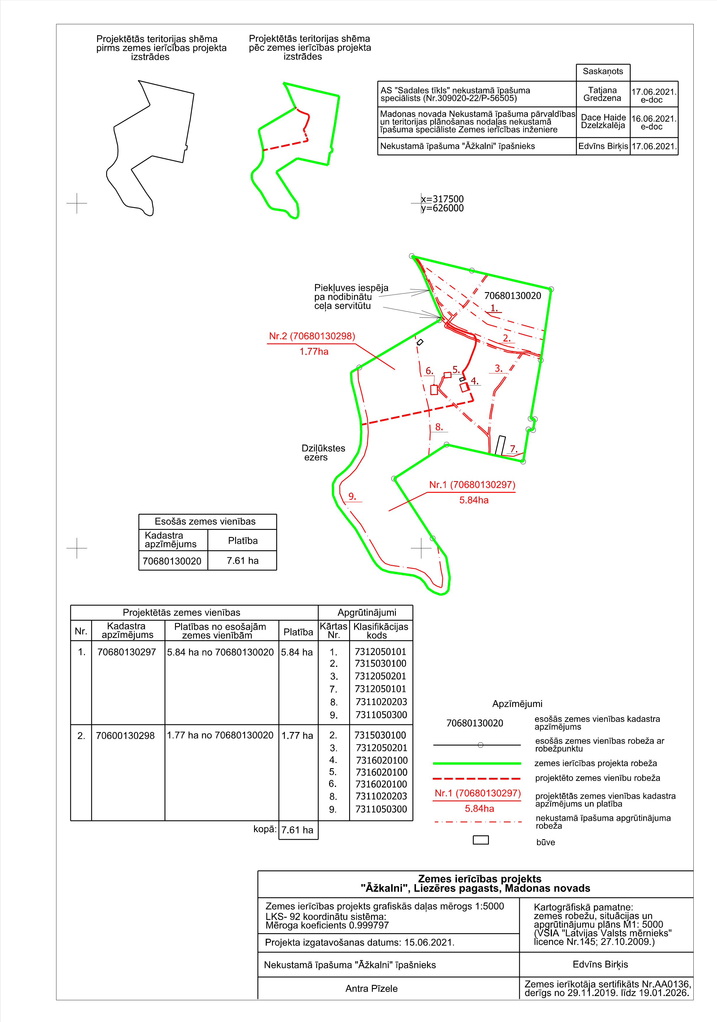
(protokols Nr.15, 29.p.)

